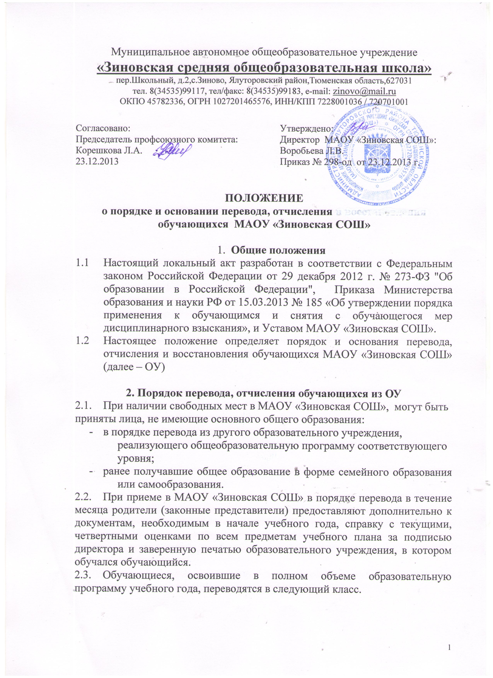
Муниципальное автономное общеобразовательное учреждение
«Зиновская средняя общеобразовательная школа»
пер.Школьный, д.2,с.Зиново, Ялуторовский район,Тюменская область,627031
тел. 8(34535)99117, тел/факс: 8(34535)99183, e-mail: zinovo@mail.ru
ОКПО 45782336, ОГРН 1027201465576, ИНН/КПП 7228001036 / 720701001

Согласовано:  Председатель профсоюзного комитета: Корешкова Л.А.  23.12.2013 | Утверждено:  Директор МАОУ «Зиновская СОШ»:  Воробьева Л.В.  Приказ № 298-од от 23.12.2013 г.

ПОЛОЖЕНИЕ
о порядке и основании перевода, отчисления обучающихся МАОУ «Зиновская СОШ»

- Общие положения
  - Настоящий локальный акт разработан в соответствии с Федеральным законом Российской Федерации от 29 декабря 2012 г. № 273-ФЗ "Об образовании в Российской Федерации", Приказа Министерства образования и науки РФ от 15.03.2013 № 185 «Об утверждении порядка применения к обучающимся и снятия с обучающегося мер дисциплинарного взыскания», и Уставом МАОУ «Зиновская СОШ».
  - Настоящее положение определяет порядок и основания перевода, отчисления и восстановления обучающихся МАОУ «Зиновская СОШ» (далее – ОУ)

2. Порядок перевода, отчисления обучающихся из ОУ
2.1. При наличии свободных мест в МАОУ «Зиновская СОШ», могут быть приняты лица, не имеющие основного общего образования:
- в порядке перевода из другого образовательного учреждения, реализующего общеобразовательную программу соответствующего уровня;
- ранее получавшие общее образование в форме семейного образования или самообразования.
2.2. При приеме в МАОУ «Зиновская СОШ» в порядке перевода в течение месяца родители (законные представители) предоставляют дополнительно к документам, необходимым в начале учебного года, справку с текущими, четвертными оценками по всем предметам учебного плана за подписью директора и заверенную печатью образовательного учреждения, в котором обучался обучающийся.
2.3. Обучающиеся, освоившие в полном объеме образовательную программу учебного года, переводятся в следующий класс.
2.4. Перевод обучающегося из школы в другую или из одного класса в другой осуществляется только с письменного согласия родителей (законных представителей) обучающегося.
2.5. Перевод обучающегося оформляется приказом директора школы.
2.6. Отчислению из ОУ подлежат:
- На основании решения педагогического совета ОУ все обучающиеся 9 класса, успешно прошедшие государственную итоговую аттестацию и получившие документ государственного образца об основном общем образовании, а также не завершившие основного общего образования, не прошедшие государственную итоговую аттестацию и получившие справку об обучении в образовательном учреждении установленного образца.
- На основании решения педагогического совета ОУ все обучающиеся 11 класса, успешно прошедшие государственную итоговую аттестацию и получившие документ государственного образца о среднем общем образовании, а также не завершившие среднего общего образования, не прошедшие государственную итоговую аттестацию и получившие справку об обучении в образовательном учреждении установленного образца.
- На основании заявления родителей (законных представителей) и справки из общеобразовательного учреждения - обучающиеся 1 – 11 классов, переходящие в другие образовательные учреждения.
- На основании заявления родителей (законных представителей) - обучающиеся 1 – 11 классов, переходящие на иные формы обучения (семейное образование, самообразование).
- На основании решения суда о переводе в специальные учреждения закрытого типа.
- На основании свидетельства о смерти обучающегося.
2.7. Отчисление обучающихся оформляется приказом директора ОУ
2.8. На основании заявления родителей (законных представителей), справки-подтверждения, приказа директора ОУ выдается личное дело обучающегося, табель успеваемости в случае выбытия по завершению учебного года, справка с выпиской текущих отметок в случае выбытия в течение учебного года.
2.9. Сведения об отчислении обучающегося вносятся в классный журнал, алфавитную книгу, базу данных ОУ.
2.10. Отчисление несовершеннолетнего обучающего, достигшего возраст 15 лет, из ОУ как мера дисциплинарного взыскания допускается за неоднократное совершение дисциплинарных проступков. Указанная мера дисциплинарного взыскания применяется, если иные меры дисциплинарного взыскания и меры педагогического воздействия не дали результата и дальнейшего пребывания обучающегося в ОУ, оказывает отрицательное влияние на других обучающихся, нарушает их права и права работников ОУ, а также нормальное функционирование ОУ.
2.11. Отчисление несовершеннолетнего обучающегося из ОУ как мера дисциплинарного взыскания не применяется, если сроки ранее примененных к обучающемуся мер дисциплинарного взыскания истекли и (или), меры дисциплинарного взыскания сняты в установленном порядке.
2.12. Решение об отчислении несовершеннолетнего обучающегося, достигшего возраста 15 лет и не получившего основного общего образования, как мера дисциплинарного взыскания применяется на педагогическом совете ОУ с учетом мнения его родителей (законных представителей) и с согласия комиссии по делам несовершеннолетних и защите их прав.
2.13. Решение об отчислении детей-сирот и детей, оставшихся без попечения родителей принимается с согласия комиссии по делам несовершеннолетних и защите их прав и органы опеки и попечительства.
2.14. Об отчислении несовершеннолетнего обучающегося в качестве меры дисциплинарного взыскания ОУ незамедлительно обязано проинформировать учредителя.
2.15. Учредитель ОУ и родители (законные представители) несовершеннолетнего обучающегося, отчисленного из ОУ, не позднее чем в месячный срок принимают меры, обеспечивающие получение несовершеннолетним общего образования.
2.16. Отчисление несовершеннолетнего обучающегося из ОУ как мера дисциплинарного взыскания оформляется приказом директора ОУ, который доводится до обучающегося и его родителей (законных представителей) под роспись в течение трех учебных дней со дня его издания, не считая времени отсутствия обучающегося в ОУ. Отказ обучающегося и его родителей (законных представителей) ознакомиться с указанным приказом под роспись оформляется соответствующим актом.
2.17. Обучающийся, его родители (законные представители) вправе обжаловать в комиссию по урегулированию споров между участниками образовательных отношений меры дисциплинарного взыскания и их применение к обучающемуся.
Отчисление несовершеннолетнего обучающегося из ОУ как мера дисциплинарного взыскания не применяется к обучающимся:
- по образовательным программа начального общего образования;
- с ограниченными возможностями здоровья (с задержкой психического развития и различными формами умственной отсталости).
2.18. Отчисление несовершеннолетнего обучающегося из ОУ как мера дисциплинарного взыскания не допускается во время их болезни, каникул.

